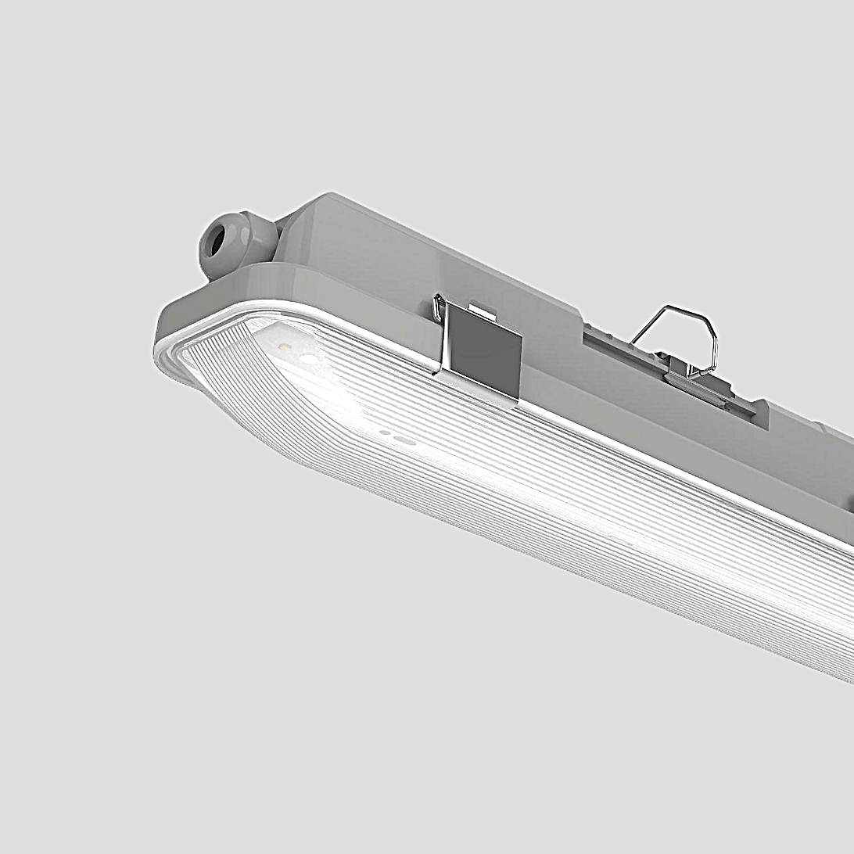**Leuchtenname:** l.proof SL 120 Sensor  
  
**Artikelnummer:** 815834  
  
**Serienbeschreibung:**Technischer Ausschreibungstext

l.proof SL – robuste LED-Feuchtraumleuchte

Type: Verschiedenen Längen und Varianten erhältlich.

Gehäuse: Schlagfestem Polycarbonat (IK10).

Abdeckung: UV-beständigen PMMA.

Durchverdrahtet: 5-polig beidseitig mit 5x2-poligen.

Montage: Federstahl-Montageklammern für eine schnelle und sichere Befestigung.

Betriebsgerät: schaltbar, DALI-dimmbar oder mit integriertem Bewegungssensor.

Besonderheit: PowerSwitch-Leistung individuell angepasst werden.

Variante und technische Daten wie folgt:  
  
**Merkmale:**- Schlagfest IK10

- UV-beständiges

- Optional mit Bewegungssensor

- Leistungsdaten an Betriebsgerät einstellbar

- Durchverdrahtung

- Leistung einstellbar

**Auf Anfrage ohne zusätzliche Kosten:**-  
  
**Gewicht (kg):** 1,6  
  
**Farbe:** grau  
  
**Lichtfarbe / Lichttemperatur (K):** 4000  
  
**Schutzart (-):** IP66  
  
**Schutzklasse (-):** i  
  
**Durchmesser (mm):** -  
  
**Abmessungen (mm):** Breite: 75mm; Höhe: 81mm; Länge: 1165mm  
  
**Einbautiefe (mm):** -  
  
**Pendellänge (mm):** -  
  
**Deckenausschnitt (mm):** -  
  
**Effizienz (lm/W): 140 lm/W  
  
Farbwiedergabeindex Ra (-):** >82  
  
**Lichtaustrittswinkel (Grad):** 120  
  
**Gesamtlichtstrom (lm):** 5600  
  
**Gesamtlichtstrom direkt / indirekt (lm):** 5600 / -  
  
**Lichtstromerhalt (%):** L80>50.000h  
  
**Systemleistung (W):** 24-40  
  
**Systemleistung direkt / indirekt (W):** 24-40 / -  
  
**Betriebsgerät:** schaltbar Bewegungssenor  
  
**Betriebsgerätbeschreibung:** schaltbar Bewegungssenor - Leistung einstellbar  
  
**Einheitliche Blendungsbewertung (URG):** -  
  
**Lichtverteilung direkt / indirekt (%):** 100 / 0  
  
**Produktvariantenbeschreibung:** -  
  
  
  
**Hersteller:** luxwerk - manufaktur für lichttechnik GmbH  
  
**Artikelnummer:** 815834